Martes
02
de Marzo

Segundo de Primaria
Artes

Aromas y sabores para recordar

Aprendizaje esperado: Experimenta los contrastes de los lenguajes artísticos para relacionarse con otros, el espacio y los objetos.

Énfasis: Explora estímulos sensoriales mediante olores y sabores para expresarse con otros.

¿Qué vamos a aprender?

Continuarás con tú proyecto “Las sensaciones y las artes”, en esta ocasión explorarás sensaciones, ideas, y emociones a partir de los olores y sabores de la vida, experimentarás diversas formas de expresarte considerando lo que los olores y sabores te hacen sentir e imaginar.

Seguro tienes algunos olores y sabores preferidos en los que ya estás pensando.

¿Qué hacemos?

Realiza las siguientes actividades.

- Sabores de colores.

Sabías que en la lengua tenemos diferentes receptores que se llaman papilas gustativas y que cada parte de la lengua está especializada para percibir los diferentes sabores. ¿Sabes cuántos sabores podemos identificar?
Hay sabores que podemos percibir en la lengua que son: salado, ácido, dulce y amargo.
¿Has notado en que parte se siente cada sabor?

Si tienes la posibilidad has una prueba con algunos sabores que tengas en casa.

¿Te gusta lo picosito?

Un dato curioso sobre lo picoso es que no es considerado un sabor en sí. La reacción de la lengua al dolor que causa la sustancia que contienen los chiles.

En nuestro país el chile es muy importante para disfrutar la comida.

Observa con atención las siguientes figuras:

Salado
https://www.klipartz.com/es/sticker-png-rndec

Acido
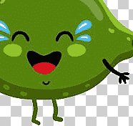
https://www.klipartz.com/es/sticker-png-gtwdb

Amargo (cacao)
https://www.freepng.es/png-r060iw/

Dulce
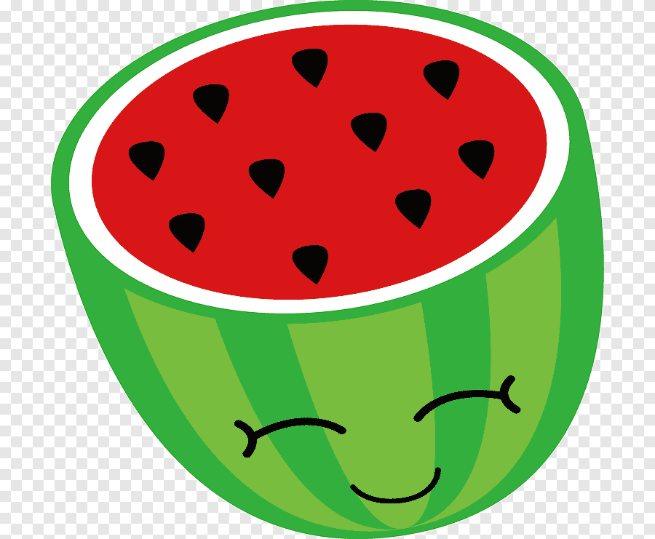
https://www.pngegg.com/es/png-bebrk

Picoso
https://www.freepng.es/png-1tk3dq/

Puedes expresar qué sensaciones tienes con cada sabor, platicándoselo a quien te acompañe en casa.

Ahora imagina qué forma y qué color tienen cada sabor. ¿Cómo podría ser?

Puedes ir comentándolo en casa.

Vas a materializar las formas con papel china de colores, así podrás expresar plásticamente cómo imaginamos y sentimos cada sabor.

Dinámica:

Elabora esculturas con el papel china de cada sabor y las vas colocando en una lengua gigante que puedes dibujar en una cartulina o en papel bon. Para crear tus esculturas menciona si el sabor se expande o se contrae, si se siente plano o que se eleva, si se siente que quema o enfría la lengua.

- Olores que nos hacen recordar.

Al estar probando e imaginando las formas, sensaciones y colores de los sabores quizá recordaste tus sabores preferidos.
Mario dice: recordé que me emocionaba mucho cuando llegaba a mi casa de la escuela y olía a sopa, desde la entrada ya estaba saboreando, era como si la sopa me llamara hacia ella.
https://www.freepik.es/vector-premium/ilustracion-comida-reconfortante-sopa-fideos_7884603.htm

¿Tú cómo te sientes al recordar esas experiencias con los sabores y olores cuando eras más pequeñito?

Te propongo que hagas una caja - álbum de los sabores que te hacen sentir y recordar momentos especiales, lo llamaremos “Los aromas felices” en especial recordarás olores que te recuerdan a personas y momentos.

Puedes elegir algunos objetos (pequeños juguetes) e imágenes que te servirán para crear tú caja-álbum.

¿Qué emociones o sensaciones te ha dejado hacer la caja de “Los aromas felices”?

Es increíble el poder que tienen los aromas, nos hacen revivir momentos entrañables, hacen viajar en el tiempo, algunos como el olor a sopa hacen sentir aliviado cuando te estas sintiendo triste, hace recordar el amor de mamá, por ejemplo. ¿A ti qué olor o sabor te hace sentir así?

- Cantar y contar olores y sabores.

A jugar con los sabores que has probado y recordado, te propongo los siguientes sonidos y a crear un movimiento, puedes pedirle a papá, a mamá o a la persona que este contigo que te acompañe a esta actividad.

Sabores y sonidos.

Salado - schik, schik.
Dulce - suit, suit.
Enchilado - ts, ts, ts.
Amargo - scracht, scratch.
Ya con tú sonidos y movimientos crearás una batalla de rimas inspiradas en los sabores y olores, ¿Ya pensaste en qué serás?

Lee con atención las rimas que crearon Mario y Aurora.

Mario: Yo inicio diciendo una rima utilizando el sabor y movimiento y Aurora respondes con un sabor y movimiento que quieras diciendo una rima. Gana el que haga la mejor rima.

Puedes hacer esta actividad con tu familia.

Ejemplo de rimas para la batalla.

Mario: Chef, yo soy salado schik, schik y me sacudo lo dulce prefiero lo agridulce.

Aurora: Perfumista, yo huelo bien dulce suit, suit, pero no empalago sólo pongo un poco de rumba a los que amo.

Mario: Chef, aquí estoy bien enchilado ts, ts, ts si no me pones un poquito de sal llorar te hago.

Aurora: Perfumista ¿Ah sí?, pues ha llegado tu amargo scracht, scratch, ja, ja con eso yo te paro.

Cómo pudiste darte cuenta, los dos hicieron grandes rimas así que han ganado ambos.

Crear rimas con olores y sabores me han hecho recordar el cuento de La niña que caminaba entre aromas de Ariel Andrés Almada.

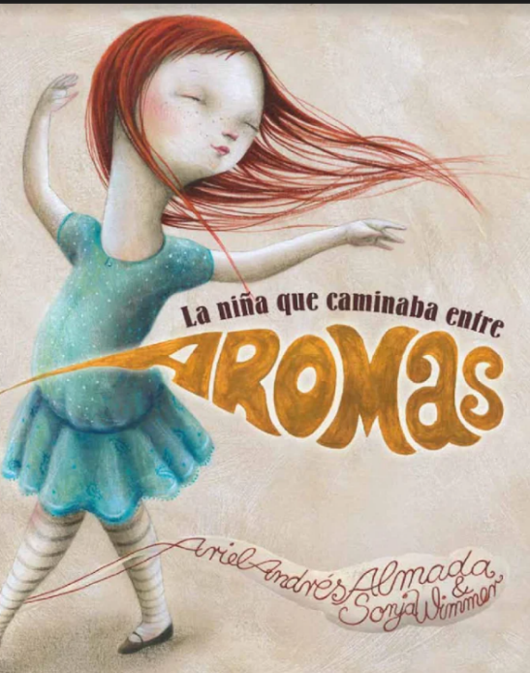

Lee con atención de lo que trata brevemente la historia:

Ana es una niña que no puede ver y va descubriendo el mundo por los olores que hay en todas las cosas y personas.

Su habilidad para distinguir los olores la llevó a convertirse en una cocinera extraordinaria, de tal manera que quien prueba su comida se siente muy feliz. Todos menos Julián un joven con una gran tristeza, a él la comida que Ana prepara no lo hace feliz.

Ana no sabe cómo ayudar a Julián y quiere saber qué le pasa, ella y Julián caminan y conversan todos los días. Julián le platica a Ana todas las cosas que ve. Ana descubre el mundo a través de los ojos de Julián. Julián se siente mejor al conversar con Ana. Ana se da cuenta que su corazón se siente feliz cuando conversa y camina junto a Julián.

¿Qué te pareció este cuento?

Habla de que podemos conocer muchas cosas por medio de nuestra nariz, de los olores que percibimos, si no podemos ver, podemos conocer las cosas y conocer a las personas de otras maneras, por ejemplo, escuchándolas como Ana que pudo conocer y ayudar a Julián sólo caminando y conversando con él. Qué otras cosas podemos crear a partir de las sensaciones que los olores y sabores nos hacen sentir, ¿Una canción? aquí tenemos una gran canción creada por nuestro amigo Gustavo Medellín, escúchala, te gustará.

- Cápsula de canción de Gustavo Medellín sobre olores y sabores.
https://youtu.be/GSU5ONcXkJw

Pudiste imaginar con la canción de Gustavo Medellín y cómo los olores y sabores te invitaron a crear, imaginar y sentir.

En la sesión de hoy has recordado olores y sabores que te gustan y que te hacen sentir contenta o contento y a partir de las sensaciones y emociones que te despiertan has imaginado y creado esculturas sencillas de papel, una caja- álbum y rimas divertidas.
Así también has escuchado la canción que Gustavo creó inspirado en los olores y sabores. ¿A ti se te ocurre algo más que podrías crear con las sensaciones de olores y sabores?

Si te es posible consulta otros libros y comenta el tema de hoy con tu familia.

¡Buen trabajo!

Gracias por tu esfuerzo.

